Travail de fin d'année

"14-18 dans tous ses états"

Cours de psychologie
Mme Meunier

Antinoro Sarah
Falsaperla Marie
Furquand Mélanie

Année 2014-2015

"14-18 dans tous ses états"
I .Contexte historique
Un bref résumé
Au début du 20ème siècle, l’Europe domine le monde par sa puissance économique et coloniale. Les grandes puissances rivalisent entre elles et forment des alliances défensives. L’Allemagne, l’Autriche-Hongrie et l’Italie forment la Triple Alliance ou Triplice alors que le Royaume-Uni, la France et l’Empire Russe forment la Triple Entente. L’assassinat de l'Archiduc d'Autriche-Hongrie à Sarajevo le 28 juin 1914 enclenche le conflit par le jeu des alliances. Une guerre européenne débute et s'étendra en une guerre mondiale qui durera quatre ans.
En été 1914, l'Allemagne envahi la France en passant par la Belgique. Ce qui marque l'entrée en guerre de La Belgique.
En 1915, une ligne de front se dessine entre les Allemands et les Français ; la guerre de mouvement se transforme rapidement en guerre de position. C'est la "guerre des tranchées". Les soldats combattent dans des conditions épouvantables. Les morts sont nombreux et les soldats survivants vivent sans hygiène ce qui leur vaut le surnom de« poilus ». L'armée punit sévèrement les mutineries et les désertions. De nombreux soldats apeurés sont exécutés "pour l'exemple".
Successivement, les pays belligérants entrent en guerre : La Grande-Bretagne, La Russie...
Enfin, en automne 1918, grâce à l'intervention des pays alliés et au courage des soldats, la Triple Entente remporte la victoire. L’Allemagne signe l’armistice le 11 novembre 1918.
Le Bilan Humain
La 1ere Guerre Mondiale appelée aussi "La Grande Guerre" fut très meurtrière et très dévastatrice sur le plan humain. Elle fera 10 millions de morts et de disparus; plusieurs millions de blessés, mutilés, gazés. Il faut aussi compter les conséquences sur le plan psychique: de nombreux soldats survivants sont atteints de troubles psychiatriques aussi appelés stress post-traumatiques. Les populations civiles ont aussi été fortement touchées par la guerre, l'occupation, les privations et surtout la perte d'un ou plusieurs êtres chers. Au sortir de la guerre, les populations compte de nombreuses veuves, orphelins et invalides qui eux aussi peuvent être considérés comme des victimes de guerre.
II.Conséquences psychologiques et psychiatriques liées à la guerre 14-18
La Première guerre mondiale provoquera des conséquences psychologiques et psychiatriques sur les soldats et permettra la mise en place de la première médecine d’urgences psychiatriques. Les maladies mentales engendrées suite aux combats seront étudiées par psychiatrie militaire. Divers syndromes, plus ou moins bien compris, ont été observés « Shell-Shock ». Plus tard, ces névroses seront dénommées « syndrome de stress post-traumatiques ». Il s’agit de troubles de la personnalité, du comportement et troubles psychomoteurs momentanés ou durables.
L’augmentation des cas de névroses durant cette période est due principalement aux conditions de vie des soldats : la peur, la vision de la mort, la privation de sommeil, la sous-alimentation, le froid, la maladie et les bombardements sont les principales causes répertoriées. C’est durant la guerre que les équipes médicales prennent conscience de l’importance de traiter ces traumatismes sur place afin d’obtenir un meilleur rétablissement : certains soldats repartaient au front, d’autres étaient envoyés dans des asiles et les chanceux obtenaient une permission. Cependant, de nombreux combattants étaient accusés d'être des simulateurs, et beaucoup ont été fusillés ou enfermés pour cette raison.

Exemples de conséquences psychologiques :
-La "psychose du barbelé" :
Il s'agit d'un trouble psychologique qui se présentait souvent chez les soldats prisonniers par les Allemands. Ceux-ci les retenaient dans des camps entourés de fils barbelés. Ceux-ci souffraient de faim, de froid, de torture.
-L’automutilation :
Progressivement le monde médical va se rendre compte que les souffrances que s’infligent les soldats eux-mêmes sont des actes désespérés de personnes qui ne supportent plus l'expérience traumatisante de la guerre. Dès lors, les médecins sont tenus de considérer les maladies et les blessures volontaires comme des cas médicaux à part entière.

-L’ «hémorragie à la sensibilité »
C’est une perte d'énergie psychique. Ce sont des émotions intenses qui induisent une baisse d'énergie et abouti à un état d’épuisement.
-Les « gueules cassées »:
C'est le nom donné aux soldats de la Grande Guerre victiment de blessures graves au visage durant les combats . Ces hommes profondément marqués psychologiquement ne purent regagner complètement une vie civile. Beaucoup ont dû être internés à vie. En effet, un grand nombre de soldats défigurés ont dû affronter le regard de la société. Certains ont pu dans un premier temps ressentir de la fierté. Mais, ce sentiment est vite gâché par le regard des autres. Ces jeunes visages meurtris sont devenus des objets de curiosité, des créatures dont on a peur. Se reconstruire se révèle donc très difficile tant la crainte, l'angoisse de rencontrer les autres est une terrible épreuve. Celle-ci peut entrainer l'échec du processus d'acceptation. Dans de nombreux cas, les mutilés au visage ont péniblement réintégrés la vie civile. Beaucoup ont préféré rejoindre les centres pour mutilés. Dans ces endroits protecteurs, ils ont continué à vivre à l'abri des regards partageant leur vie quotidienne avec d'autres gueules cassées.

III. L'OBUSITE
Définition
Le terme "obusite" provient du mot "obus". Il s'agit d'une pathologie psychique ayant des conséquences physiques sur certains soldats ayant survécu à la Première Guerre mondiale. Ce trouble psychique était dû à l'anxiété générée par la guerre. De nombreux soldats ayant participé à la guerre des tranchées ont subi des stress importants : bombardements, explosion de grenades et obus. Cette pathologie mentale a beaucoup été étudiée par les médecins anglophones sous le terme de « shell-shock ». Cette maladie mentale est désormais qualifiée de trouble de stress post-traumatique. (TSPT).
Symptômes
De nombreux symptômes jusqu’alors inconnus des médecins militaires ont pu être observés: vomissements incontrôlables, des psychoses, des tremblements involontaires, une immobilité corporelle, surdité, cécité, paralysie,….
Traitement
Ces malades ont été pris en charge par des psychiatres. Il faut dire qu'à cette époque la médecine psychiatrique était naissante, approximative et souvent traumatisante pour les malades : ex: thérapie par chocs électriques (éléctrochocs). La plupart de ces malades ne guérissaient pas et restaient invalides. Parmi ces malades, beaucoup étaient renvoyés aux combats car jugés par les psychiatres comme simulateurs et menteurs. La médecine psychiatrique et l’armée de l’époque proposait de traiter sur place ces malades avec du chloroforme ou par chocs électriques avant de les renvoyer sur les champs de guerre. Ces traitements sont actuellement considérés comme inefficaces et apparentés à de la torture.
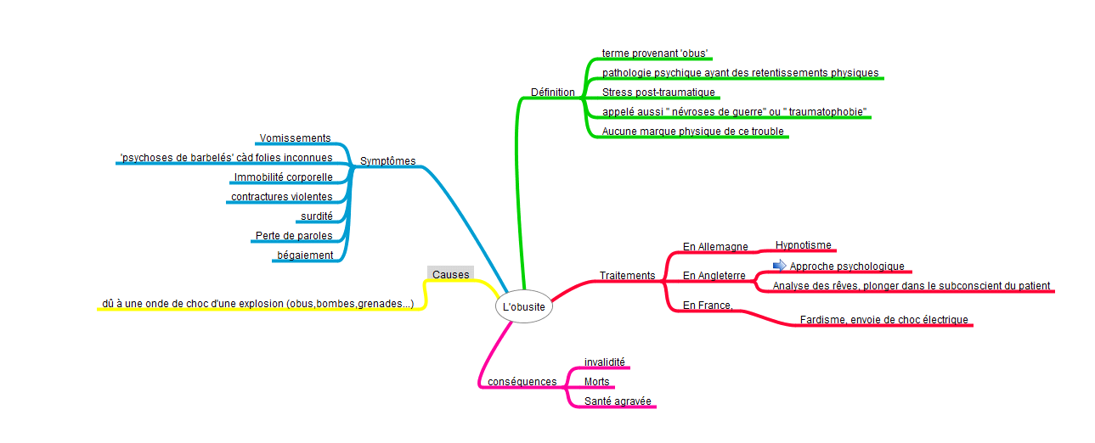
Figure 1 OBUSITE SHEMA

IV. CONCLUSION
Les troubles liés au stress post-traumatiques ont été révélés lors de La Première Guerre Mondiale et ont fait l'objet de nombreuses études en psychiatrie. Les maladies post-traumatiques sont des réactions consécutives à la violence de manière générale. Elles apparaissent suite à un stress lié par exemples aux agressions, viols, catastrophes naturelles. Elles peuvent aussi être provoquées par un stress suite aux combats pendant une guerre ou suite à un attentat.
Toutes les guerres survenues depuis La Première Guerre Mondiale ont fait des victimes atteintes de blessures physiques (morts et blessés) et psychologiques comme par exemples : La Deuxième Guerre Mondiale, La Guerre du Vietam , La Guerre Israelo-Arabe....
De nos jours, La Guerre en Syrie crée évidemment des morts et blessés mais provoque aussi des troubles psychologiques chez les combattants mais aussi dans la population civile.
Remarquons que les attentats génèrent aussi des stress post-traumatiques comme par exemples : « Les Attentats du 11 septembre 2001 » à New York; et plus récemment l’attentat perpétré contre "Charlie Hebdo"à Paris.
Actuellement, partout dans le monde, les attentats et exactions menés par de nombreux groupes intégristes religieux traumatisent les populations (qu'elles soient les victimes directes ou témoins). Ces groupes mettent en place un climat de terreur en s'attaquant à la population civile ; exécution arbitraire, déportation, réquisition de maison, de nourriture, utilisation de boucliers humains...
Il est évident que les populations qui subissent ces violences développent des maladies mentales apparentées aux troubles de stress post-traumatique, personne n'est épargné : ni femmes ni enfants ni personnes âgées.

_______________________________

